各位师生：

因学校8月1日临时停电影响第六饭堂供餐，校园管理部特别提供代订餐服务。

1.请各单位订餐负责人扫码入群订餐。本群开放订餐至7月31日17:00止。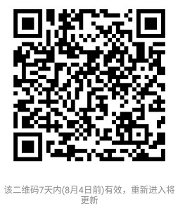逾时不再接受订餐。（本群不接受个人订餐）

2.盒餐一份为11元。（两菜一荤）

3.确认订餐，付款完成后，请于8月1日上午10:00后至指定地点领取餐券。

餐券、盒饭领取地点与时间如下：

餐券、盒饭领取地点：行政楼1号114室

中餐盒饭领取时间：8月1日上午11:50分至12：45分

晚餐盒饭领取时间：8月1日下午17:00分至17:50 分

4.其他详细订餐事宜请参考该群群公告。

5.若有任何问题，欢迎拨打校园管理部后勤服务电话：

17876099661长号/短号666111